MAX30102脉搏波数据采集基本信息说明：
- 脉搏波采取数据的位置
如图1所示，采集的手指位置的脉搏波数据，用绷带将手指MAX30102模块进行缠绕，注意手指与模块之间轻轻接触，不能压迫手指，否则采样数据不标准。采样时需将模块固定起来，固定在开发板上采集的数据会受影响。
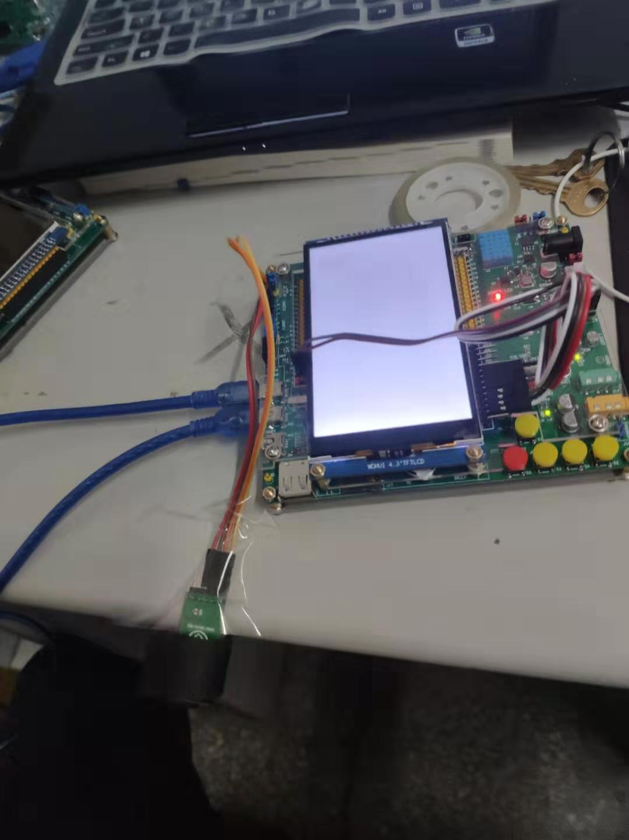
图1
- 参数信息说明
脉搏波采样频率为50Hz，采样时间不固定，采集了三个人在不同运动情况下的脉搏波数据，数据文件以相应的运动方式命名，分别将采集的数据文件放在对应目录中。用MAX30102传感器采集数据文件，每一行自左往右的数据依次是近红外和红外数据。

